**План урока**

**Дисциплина: ОУД 01. Русский язык.**

**Дата проведения:**. 06.12. 2021г.

**Преподаватель:** Шапиева Д.Ш.

**Группа №** 1-3

**Профессия:** 23.01.17. Мастер по ремонту и обслуживанию автомобилей.

**Тема урока:** Выполнение упражнений.

**Тип урока:** практическое занятие

**Цели:**

а) ***образовательная:*** развитие речи, мышления.

б) ***развивающая:*** формирование у обучающихся самостоятельности, наблюдательности, трудолюбия, умения сравнивать, делать вывод;

в) ***воспитательная:*** прививать чувства ответственности и сознательного отношения к изучаемому материалу.

**Оборудование урока:** персональный компьютер, мультимедийный проектор конспект, учебник

**Литература:** Русский язык, учебник для СПО, Т.М. Воителеева, Е.С. Антонова.

**Ход урока**

**1. Организационный момент:** Приветствие группы, проверка дежурства, состояние кабинета, наличие студентов, готовность к занятиям.

**2.Проверка знаний студентов:** Проверка наличия и ведения конспектов; проверка домашнего задания; опрос.

**3.Сообщение темы урока, постановка цели задачи:** Актуализация и мотивация познавательной деятельности студентов.

**4. Упражнения для самостоятельной работы**

**Упражнение 1**.

Спишите, вставляя подходящие предлоги. Определите падежи местоимений.

1) Егор сидел рядом ... мной. 2) Ты всегда был строг ... мне. 3) Сердце ... мне сжалось. 4) Вникните ... всё это хорошенько. 5) Все принялись хохотать ... мною. 6) Вспомните ... мне. 7) Мелькнуло ... мною моё детство. 8) Он славился ... всём округе гостеприимством и радушием. 9) В темноте я больно ушибся... что-то.

**Упражнение 2**

Спишите, вставляя пропущенные буквы и раскрывая скобки.

1. (Н...)чья судьба, кроме своей собственной, вас более не интересует (Бут.). 2. Пилат повернулся и пошел к помосту, назад к ступеням, не глядя (н...)(на) что, кроме разноцветных шашек настила под ногами, чтобы не оступиться (Булг). 3. Но (н...)какого Коровьева так и не нашли, и (н...)какого Коровьева (н...)кто в доме не знал и не видел (Булг.). 4. Стало совершен...ясно, что Никанор Иванович (н...)(к)каким разговорам не пригоден (Булг). 5. Больше (н...)что не тревожило друзей (Биан). 6. Пастух клялся потом, что зверь шел через лес, (н...)(на)кого не обращая внимания (Биан.). 1. Настоящую нежность не спутаешь (н...)(с)чем, и она тиха (Ахм.). 8. Скучен день до вечера, коли делать (н...)чего (Посл.). 9. (Н...)(с)кем мне поговорить и (н...)кого послушать (Ч.). 10. Но (н...)кому мне шляпой поклониться, (н...)(в)чьих глазах не нахожу приют (Ес.). 11. Все были уверены, что он [Дубровский], а (н...)кто иной, предводительствовал отважными злодеями (П.). 12.

Ей казалось, что (н...)кто, кроме него, не мог снять с (она) непоправимой вины, невыносимой тяжести (Пауст,). 13. Скован...ый (н...) чем непреодолимой усталостью, я уже не слышал, (н...)кто пререкался с хозяином, (н...)что явилось причиной спора. 14. (Н...)что не нарушало тишины. 15. В Мещёрском крае нет (н...)каких особен...ых красот и богатств, кроме лесов, лугов и прозрачного воздуха (Пауст.). 16. Больному мог помочь только хирург и (н...)кто другой. 17. Этот цветок (н...)что иное, как нарцисс. 18. Дверь захлопнуло порывом ветра, а (н...)чем иным.

Ответы направить на адрес эл. почты: **Dzenev05@yandex.ru**

**План урока**

**Дисциплина: ОУД 01. Русский язык.**

**Дата проведения:**. 08.12.2021г.

**Преподаватель:** Шапиева Д.Ш.

**Группа №** 1-3

**Профессия:** 23.01.17. Мастер по ремонту и обслуживанию автомобилей.

**Тема урока:** Глагол. Грамматические признаки глагола. Правописание суффиксов и личных окончаний глагола. Правописание НЕ с глаголами. Морфологический разбор глагола.

**Тип урока:** комбинированный

**Цели:**

а) ***образовательная:*** развитие речи, мышления.

б) ***развивающая:*** формирование у обучающихся самостоятельности, наблюдательности, трудолюбия, умения сравнивать, делать вывод;

в) ***воспитательная:*** прививать чувства ответственности и сознательного отношения к изучаемому материалу.

**Оборудование урока:** персональный компьютер, мультимедийный проектор конспект, учебник

**Литература:** Русский язык, учебник для СПО, Т.М. Воителеева, Е.С. Антонова.

**Ход урока**

**1. Организационный момент:** Приветствие группы, проверка дежурства, состояние кабинета, наличие студентов, готовность к занятиям.

**2.Проверка знаний студентов:** Проверка наличия и ведения конспектов; проверка домашнего задания; опрос.

**3.Сообщение темы урока, постановка цели задачи:** Актуализация и мотивация познавательной деятельности студентов.

**4.** **Изложение нового материала.**

1.

**2.      Правописание суффиксов и личных окончаний глагола**

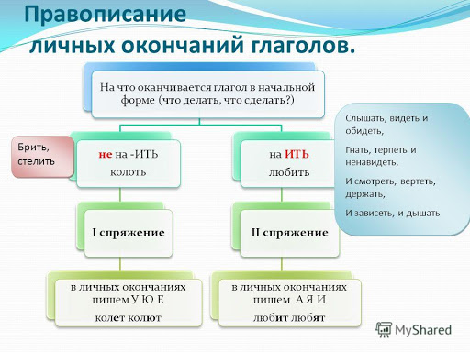



**3.      Правописание НЕ с глаголами**

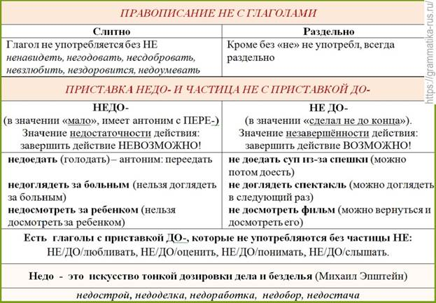

**4.      Морфологический разбор глагола**

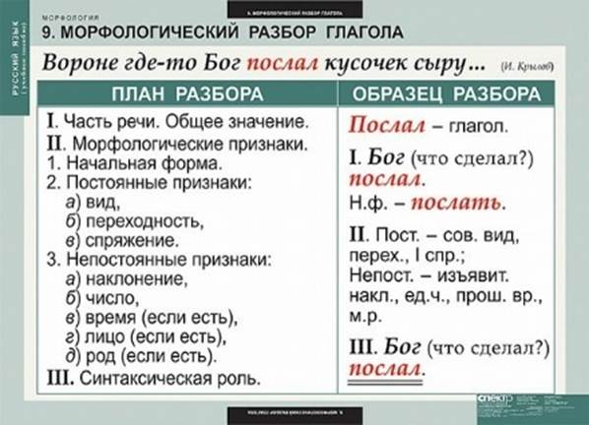

**5. Закрепление пройденного материала.**

***Упражнение 1***

*Повторяем правописание -тся и -ться. Составьте по одному предложению с каждым из данных глаголов (всего - 12 предложений)*.

Проснутся - проснуться, улыбнутся - улыбнуться, встретится — встретиться, отразится — отразиться, ссорится — ссориться, познакомится — познакомиться.

**Упражнение 2**

*Определите спряжение глаголов. Каджый из глаголов поставьте в формы: а) 3-го лица ед.ч., б) 3-го лица мн. ч., в) действительного причастия настоящего времени*.

*Образец: жарить - 2 спряжение; а) жарит, б) жарят, в) жарящий.*

Двигаться, зависеть, чистить, верить, спорить, дышать, бороться, колоть, таять, строить, стелить, блестеть, плакать, видеть, значить.

**Упражнение 3**

*Составьте словосочетания с приведенными ниже глаголами. Объясните, чем обусловлено различие в их написании*.

Обессилеть — обессилить, обледенеть — обледенить, ослабеть — ослабить, обескроветь — обескровить, обесплодеть — обесплодить, обезлюдеть — обезлюдить.

Ответы направить на адрес эл. почты: **Dzenev05@yandex.ru**

**План урока**

**Дисциплина: ОУД 01. Русский язык.**

**Дата проведения:**. 09.12. 2021г.

**Преподаватель:** Шапиева Д.Ш.

**Группа №** 1-3

**Профессия:** 23.01.17. Мастер по ремонту и обслуживанию автомобилей.

**Тема урока: «**Причастие как особая форма глагола Причастный оборот и знаки препинания в предложении с причастным оборотом. Деепричастие как особая форма глагола. Образование деепричастных совершенных и несовершенных вида»

**Причастие** - это особая форма глагола, которая обозначает признак предмета по действию и отвечает на вопрос *какой?*

**Глагольные признаки причастий:** переходность – непереходность (*читающий книгу, виднеющийся в поле*), вид (*читавший, прочитавший*), залог (действительный и страдательный: *вытаскивающий – вытаскиваемый*), время (настоящее и прошедшее: *читающий – читавший*), возвратность (*виднеющий****ся***).

**Признаки прилагательного у причастий**: зависимые формы рода, числа, падежа (*написанная книга, написанное письмо, написанные письма*); наличие у страдательных причастий полной/ краткой формы, парадигмы склонения (*написанное письмо, написанного письма, к написанному письму* и т.д.).

**Разряды причастий**

|  |  |
| --- | --- |
| Действительные | Страдательные |
| обозначают признак того предмета, лица, которое само производит действие: Солнце, *нагревающее*землю. | обозначают признак того лица, предмета, который испытывает на себе действие другого предмета: Земля, *нагреваемая*солнцем. |
| Суффиксы настоящего вр.: -уш-(-ющ), ащ-(ящ): читаj –ущий | Суффиксы настоящего вр.: -ем-, -им-: содерж-им-ый |
| Суффиксы прошедш. вр.: –вш-, -ш: ходи-вш-ий | Суффиксы прошедш. вр.: ; -нн-, -енн-, -т-: смоло-т-ый |

**Деепричастие** – неспрягаемая форма глагола, которая обозначает действие, добавочное к основному, и совмещает в себе признаки глагола и наречия.

**Глагольные признаки деепричастий**: глагольное значение, вид (*читая - прочитав*)*,*залог, переходность/непереходность (*читая книгу – возвращаясь домой)*, возможность определяться наречием *(верно понимая).*

**Признаки наречий у деепричастий**: деепричастия не изменяются, примыкают к словам, от которых зависят, и выполняют роль обстоятельств: *сидел согнувшись, разговаривала улыбаясь*.

Деепричастия **совершенного вида** образуются от основы неопределенной формы с помощью суффиксов ***–в-, -вши-, -ши***-: *сдела-ть – сдела-в, сдела-вши, принес-ти – принес-ши.* Деепричастия **несовершенного вида** образуются от основы глаголов настоящего времени при помощи суффикса ***-а-:****(читj – ут – читаj –а).*

**Причастный оборот –** это причастие с зависимыми словами. Оборот не выделяется запятыми, если стоит перед определяемым словом (*Прикрытый осенней листвой* гриб был не заметен), и выделяется, если стоит после определ-го слова (Гриб, *прикрытый осенней листвой*, был не заметен).

**Деепричастный оборот** может относиться только к подлежащему, поэтому он не может использоваться в безличных предложениях, где нет действующего субъекта. Например: Возвращаясь домой, мне стало грустно (неверно) *–Возвращаясь*домой,*я*загрустил.*Когда я возвращался*домой, мне было грустно (верно). Деепричастия и деепричастные обороты могут употребляться в безличных предложениях, где есть действующее лицо, обозначенное дательным падежом: *Готовясь к экзамену, мне пришлось часто ходить в библиотеку.*

**Закрепление изученного материала.**

**Упражнение 1.** Определите, к каким частям речи относятся слова. Выделите суффиксы в причастиях. Определите их разряд (действительные, страдательные) и время.

Закапывающий *–________________*, делая *– ________________*, повысив *–________________*, юный *–________________*,выполненная *–________________*, искавший *–________________*,сиреневый *–________________*,выросший *–________________.*

**Упражнение 2.** Запишите глагол, от которого образовано причастие, вставьте пропущенные буквы. Образец: уважать (1 спр.) - уважаемый

__________________ - движ…мый, ___________________ - кол…щий, __________________ - стел…щий, __________________ - слыш…щий, ________________ - бор…щийся, ___________________ - дыш…щий,________________ - стро… щий, ___________________ - кле…щий, _________________- колыш…щийся, ___________________ - мел…щий, _________________- колебл…щий, ___________________ - бре…щий, ________________ - грохоч…щий, ___________________ - приглаша…мый.

**Упражнение 3.** Вставьте пропущенные гласные в суффиксы страдательных причастий настоящего времени, выделите суффиксы.

Волну…мый, цен…мый, контролиру…мый, поддержива...мый, слыш…мый, реша…мый, изменя…мый, оценива…мый, прислушива…мый, вед…мый, нес…мый, хран…мый, сравн…мый, замен…мый, забыва…мый, вид…мый, завис…ый, движ…мый, слыш…мый.

Ответы направить на адрес эл. почты: **Dzenev05@yandex.ru**